SETE DI PAROLA

dal 7 al 13 maggio 2023

Quinta Settimana del Tempo di Pasqua

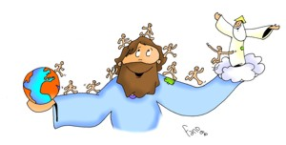

Io sono la via, la verità e la vita.
Nessuno viene al Padre se non per mezzo di me

Domenica, 7 Maggio 2023
Liturgia della Parola At 6,1-7; Sal 32; 1Pt 2,4-9; Gv 14,1-12
La Parola di Dio …è ascoltata
In quel tempo, Gesù disse ai suoi discepoli: «Non sia turbato il vostro cuore. Abbiate fede in Dio e abbiate fede anche in me. Nella casa del Padre mio vi sono molte dimore. Se no, vi avrei mai detto: “Vado a prepararvi un posto”? Quando sarò and to e vi avrò preparato un posto, verrò di nuovo e vi prenderò con me, perché dove sono io siate anche voi. E del luogo dove io vado, conoscete la via». Gli disse Tommaso: «Signore, non sappiamo dove vai; come possiamo conoscere la via?». Gli disse Gesù: «Io sono la via, la verità e la vita. Nessuno viene al Padre se non per mezzo di me. Se avete conosciuto me, conoscerete anche il Padre mio: fin da ora lo conoscete e lo avete veduto».Gli disse Filippo: «Signore, mostraci il Padre e ci basta». Gli rispose Gesù: «Da tanto tempo sono con voi e tu non mi hai conosciuto, Filippo? Chi ha visto me, ha visto il Padre. Come puoi tu dire: “Mostraci il Padre”? Non credi che io sono nel Padre e il Padre è in me? Le parole che io vi dico, non le dico da me stesso; ma il Padre, che rimane in me, compie le sue opere.
Credete a me: io sono nel Padre e il Padre è in me. Se non altro, credetelo per le opere stesse. In verità, in verità io vi dico: chi crede in me, anch’egli compirà le opere che io compio e ne compirà di più grandi di queste, perché io vado al Padre».

…è meditata

Non abbiate paura, non sia turbato il vostro cuore, sono le parole di apertura del Vangelo, le parole primarie del nostro rapporto con Dio e con la vita, quelle che devono venirci incontro appena aperti gli occhi, ogni mattina.
Gesù ha una proposta chiara per aiutarci a vincere la paura: abbiate fede, nel Padre e anche in me. Il contrario della paura non è il coraggio, è la fede nella buona notizia che Dio è amore, e non ti molla; la fede in Gesù che è la via, la verità, la vita. Tre parole immense. Inseparabili tra loro. Io sono la strada vera che porta alla vita. La Bibbia è piena di strade, di vie, di sentieri, piena di progetti e di speranze. Felice chi ha la strada nel cuore, canta il salmo 84,6. I primi cristiani avevano il nome di "Quelli della via" (Atti 9,2), quelli che hanno sentieri nel cuore, che percorrono le strade che Gesù ha inventato, che camminano chiamati da un sogno e non si fermano. E la strada ultima, la via che i discepoli hanno ancora negli occhi, il gesto compiuto poco prima da Gesù, è il maestro che lava i piedi ai suoi, amore diventato servizio. Io sono la verità. Gesù non dice di avere la verità, ma di essere la verità, di esserlo con tutto se stesso. La verità non consiste in cose da sapere, o da avere, ma in un modo di vivere. La verità è una persona che produce vita, che con i suoi gesti procura libertà. «La verità è ciò che arde», parole e azioni che hanno luce, che danno calore.
La verità è sempre coraggiosa e amabile. Quando invece è arrogante, senza tenerezza, è una malattia della storia che ci fa tutti malati di violenza. La verità dura, aggressiva, la verità dispotica, «è così e basta», la verità gridata da parole come pietre, quella dei fondamentalisti, non è la voce di Dio. La verità imposta per legge non è da Dio. Dio è verità amabile. Io sono la vita, io faccio vivere. Parole enormi che nessuna spiegazione può esaurire. Parole davanti alle quali provo una vertigine. Il mistero dell'uomo si spiega con il mistero di Dio, la mia vita si spiega solo con la vita di Dio. Il nostro segreto è oltre noi.
Nella mia esistenza c'è una equazione: più Dio equivale a più io. Più vangelo in me vuol dire più vita in me, vita di una qualità indistruttibile.
Il mistero di Dio non è lontano da te, è nel cuore della tua vita: nei gesti di nascere, amare, dubitare, credere, perdere, illudersi, osare, dare la vita... La vita porta con sé il respiro di Dio, in ogni nostro amore è Lui che ama.
Chi crede in me anch'egli compirà le opere che io compio e ne compirà di più grandi di queste. Falsa religione è portare Dio nella nostra misura, vera fede è portare noi stessi nella misura di Dio.
--------------------------------------------------
Egli è la Via in quanto è la Verità: ha rivelato chi è Dio e chi è l’uomo. Egli è la Via in quanto è la Vita: comunica la vita che è in Dio e che fa di noi suoi figli. Gesù è la Via: non si può rimanere fermi, immobili, bisogna mettersi in cammino verso una meta. Gesù è la Verità: il nostro Dio non è più per noi uno sconosciuto, non possiamo più sbagliarci sulla sua identità poiché ci è stato rivelato e mostrato da colui che lo conosce intimamente. Gesù è la Vita: non possiamo più rimanere sotto il dominio della morte, delle tenebre, del vuoto.

…è pregata
Gesù, tu sei il Cristo, Figlio del Dio vivo.
Tu sei il rivelatore del Dio invisibile,
il primogenito di ogni creatura, il fondamento di ogni cosa.
Tu sei il maestro dell’umanità. Tu sei il Redentore.
Tu sei nato, sei morto, sei risorto per noi.
Tu sei il centro della storia e del mondo.
Tu sei colui che ci conosce e ci ama.
Tu sei il compagno e l’amico della nostra vita.
Tu sei l’uomo del dolore e della speranza.
Tu sei colui che deve venire e che deve essere
un giorno il nostro giudice, e, noi speriamo, la nostra felicità.
Io non finirei mai di parlare di te:
tu sei la luce, la verità, anzi: tu sei «la via, la verità e la vita».
Tu sei il pane, la fonte dell’acqua viva per la nostra fame e la nostra sete.
Tu sei il pastore, la nostra guida,
il nostro esempio, il nostro conforto, il nostro fratello.
Gesù Cristo tu sei il principio e la fine; l’alfa e l’omega;
Tu sei il re del nuovo mondo. Tu sei il segreto della storia.
Tu sei la chiave dei nostri destini.
Tu sei il mediatore, il ponte fra la terra e il cielo.
Io voglio gridare: Gesù Cristo!
Voglio celebrarti, o Cristo. Tu sei il nostro salvatore.

…mi impegna
"Non sia turbato il vostro cuore": così inizia il grande discorso di Gesù. Non so a voi, ma a me queste parole allargano il cuore. Lui non ci chiede di essere sempre all'altezza di tutto: pronti, competenti e combattivi. Lui non ci pesa in base a quanto rendiamo o produciamo. Lui non valuta i nostri risultati come un professore arcigno e pignolo. Lui ci chiede di stare nella pace. Anzi: ci comanda di stare nella pace, perché il verbo che Giovanni usa è un imperativo. Nelle parole di Gesù questa pace del cuore ha un fondamento ben preciso: "Abbiate fede in Dio e abbiate fede anche in me". Il Signore lo sa che il mondo promette e poi delude, che le solide certezze degli uomini sono dei castelli di sabbia che si sgretolano al sole. Solo Lui non delude. Solo Lui è la roccia sicura su cui costruire la nostra casa.

Lunedì, 8 Maggio 2023
Liturgia della Parola At 14,5-18; Sal 113B; Gv 14,21-26
La Parola di Dio …è ascoltata
In quel tempo, Gesù disse ai suoi discepoli: «Chi accoglie i miei comandamenti e li osserva, questi è colui che mi ama. Chi ama me sarà amato dal Padre mio e anch’io lo amerò e mi manifesterò a lui». Gli disse Giuda, non l’Iscariòta: «Signore, come è accaduto che devi manifestarti a noi, e non al mondo?». Gli rispose Gesù: «Se uno mi ama, osserverà la mia parola e il Padre mio lo amerà e noi verremo a lui e prenderemo dimora presso di lui. Chi non mi ama, non osserva le mie parole; e la parola che voi ascoltate non è mia, ma del Padre che mi ha mandato. Vi ho detto queste cose mentre sono ancora presso di voi. Ma il Paràclito, lo Spirito Santo che il Padre manderà nel mio nome, lui vi insegnerà ogni cosa e vi ricorderà tutto ciò che io vi ho detto».

…è meditata

E' un'affermazione che rivela un profondissimo senso d'intimità e, nello stesso tempo, grande concretezza. L'intimità che Dio vuol avere con noi sorpassa di gran lunga ogni sogno d'intimità umana. D'altro canto è fuori da ogni illusione perché richiede che il credente "osservi la Parola". "Chi accoglie i miei comandamenti e li osserva: questi mi ama". "Non chi dice Signore, Signore, ma chi fa la volontà del Padre mio entrerà nel Regno dei cieli". E' un fatto: l'amore non si nutre di sentimentalismi e superficialità ma diventa vero nell'unione di due volontà. E' quando compio ciò che a Dio piace che lo amo, rispondendo così al suo amarmi per primo. La più profonda intimità col Signore è possibile e vera quando la mia volontà è una cosa sola con la sua. Ed è lo Spirito ad insegnarmelo. Egli che m'insegna tutta la verità e mi ricorda ciò che Gesù mi ha detto.
--------------------------------------
Accogliere il Signore Gesù significa farsi abitare da lui, diventare dimora, abitazione del Padre; e perché questa unione diventi ancora più intima e feconda, ecco che oggi il Maestro promette l'invio dello Spirito Santo chiamato Consolatore, che ha il compito di ricordare e di insegnare ogni cosa. Difficilmente immaginabile, lo percepiamo il più delle volte come un'appendice, un'inutile aggiunta, una complicazione alla fede. Eppure è il primo dono che il Signore fa ai suoi discepoli, dono emesso direttamente dalla croce, che ha il compito di continuare e portare a compimento la sua missione.

…è pregata
Effondi in me lo Spirito Santo perché m'insegni a compiere tutto e solo quello che piace al Padre.

…mi impegna
Chi accoglie i miei comandamenti e li osserva, questi è colui che mi ama.
Se uno mi ama, osserverà la mia parola…
Nel rapporto di amore con Gesù è fondamentale ascoltare e praticare i suoi insegnamenti. Non bastano le dichiarazioni d’amore e gli attestati di simpatia. Un po’ come succede nel rapporto di coppia tra un uomo e una donna. Dopo essersi dichiarati, occorre vivere l’amore con fedeltà, rispetto reciproco, attenzione, cura, passione, giorno per giorno. Solo così si potranno scrivere infinite pagine di una lunga storia d’amore pronta ad accogliere la vita e a sostenerla in ogni fase e in ogni momento, dalla nascita sino alla morte. Sappiamo bene quanto sia difficile mantenere fedeltà ad un impegno preso per tutti i giorni della nostra vita, ma abbiamo una certezza: non saremo mai soli: lo Spirito Santo che il Padre manderà nel mio nome, lui vi insegnerà ogni cosa e vi ricorderà tutto ciò che io vi ho detto.

Martedì, 9 Maggio 2023
Liturgia della Parola At 14,19-28; Sal 144; Gv 14,27-31a
La Parola di Dio …è ascoltata
In quel tempo, disse Gesù ai suoi discepoli:«Vi lascio la pace, vi do la mia pace. Non come la dà il mondo, io la do a voi. Non sia turbato il vostro cuore e non abbia timore. Avete udito che vi ho detto: "Vado e tornerò da voi". Se mi amaste, vi rallegrereste che io vado al Padre, perché il Padre è più grande di me. Ve l'ho detto ora, prima che avvenga, perché, quando avverrà, voi crediate. Non parlerò più a lungo con voi, perché viene il principe del mondo; contro di me non può nulla, ma bisogna che il mondo sappia che io amo il Padre, e come il Padre mi ha comandato, così io agisco».

…è meditata

Questo brano evangelico si situa nel discorso di commiato di Gesù dai suoi discepoli. Alla conclusione del lungo periodo vissuto con essi, il Signore si rende conto che è un distacco difficile e doloroso, e per questo parla della pace che lascia loro come in eredità. Non una pace qualunque, ma quella che lui stesso, il Signore, vive, cioè quella che nasce dalla confidenza nel Padre, dalla certezza di non essere soli, dalla fiducia di non veder mai mancare il sostegno e la consolazione di un Dio che per primo si è mosso incontro agli uomini. "Vado e tornerò a voi" dice Gesù, apparentemente contraddittorio. Eppure l'ascesa la cielo per stare col Padre significa anche che il Signore resterà più vicino a tutti gli uomini, ovunque essi siano, e non lascerà mai nessuno solo, una volta che i discepoli saranno dispersi ad annunciare il Vangelo in tutti gli angoli della terra. Questo è confermato dal fatto che l'allontanamento di Gesù non è frutto Dio una mancanza di amore, non è il tradimento a cui sono abituati gli uomini, anzi è frutto di un amore più grande, proprio perché "bisogna che il mondo sappia che io amo il Padre e faccio quello che il Padre mi ha comandato". Obbedire al Padre è allora il segno di accettare umilmente di far parte di un disegno di amore per gli uomini che supera le nostre capacità e ci rende capaci di sentimenti e azioni grandi e vere.
---------------------------------------------------
«Pace a voi!»: è il saluto che Cristo porta ai suoi discepoli; è la stessa pace, che attendono gli uomini del nostro tempo. Non è una pace negoziata, non è la sospensione di qualcosa che non va: è la sua pace, la pace che proviene dal cuore del Risorto, la pace che ha vinto il peccato, la morte e la paura. È la pace che non divide, ma unisce; è la pace che non lascia soli, ma ci fa sentire accolti e amati; è la pace che permane nel dolore e fa fiorire la speranza. Questa pace, come nel giorno di Pasqua, nasce e rinasce sempre dal perdono di Dio, che toglie l'inquietudine dal cuore. Essere portatrice della sua pace: questa è la missione affidata alla Chiesa il giorno di Pasqua. Siamo nati in Cristo come strumenti di riconciliazione, per portare a tutti il perdono del Padre, per rivelare il suo volto di solo amore nei segni della misericordia.
PAPA FRANCESCO

…è pregata
Vi lascio la pace, vi do la mia pace
Entra ancora, Gesù, nel nostro cuore come nel santuario del Padre tuo e Padre nostro. Posa ancora il tuo sguardo nei suoi angoli più segreti, dove nasco di mo le nostre più gravi preoccupazioni e gli affanni più sofferti, quelli che tante volte ci tolgono serenità e pace; quelli che tante volte ci fanno vacillare nella fede e rivolgere il nostro sguardo lontano da te. Fa' luce e discerni, purifica, libera da ciò che non vorremmo lasciare, ma pure ci opprime! Sia casa di lode, di canto e di supplica questo povero cuore. Sia pieno di luce, aperto all'ascolto, ricco solo di te, a lode del Padre. Visita ancora, Gesù, le nostre comunità: recidi all'insorgere qualsiasi radice di invidia, di rivalità, di contesa. La tua presenza porti mitezza, umiltà, compassione, doni soprattutto la silenziosa capacità di sacrificarci gli uni per gli altri. Riscrivi nel cuore di ognuno e sul volto di tutti le "dieci parole" che declinano l'unico Amore.

…mi impegna
La pace tornerà se credi che il sorriso è più di un'arma, che quanto unisce è più di quanto divide, che la diversità è un arricchimento.
La pace tornerà se preferisci la speranza al sospetto, se fai tu il primo passo verso l'altro, se ti rallegri per la gioia del vicino.
La pace tornerà se stai dalla parte del povero e dell'oppresso, se l'ingiustizia che colpisce questi ti ferisce quanto quella che subisci tu.
La pace tornerà se sai donare con amore un po' del tuo tempo, accettare il servizio che l'altro ti offre, condividere con cuore il tuo pane.
La pace tornerà se rifiuti di battere la tua colpa sul petto degli altri, se accetti la critica e ne trai profitto; se valorizzi l'opinione diversa dalla tua.
La pace tornerà se ritieni la collera una debolezza e non una forza; se vedi nell'altro anzitutto un fratello, se credi che la pace è possibile.
...Allora la pace tornerà.

Mercoledì, 10 Maggio 2023
Liturgia della Parola At 15,1-6; Sal 121; Gv 15,1-8
La Parola di Dio …è ascoltata
In quel tempo, disse Gesù ai suoi discepoli: «Io sono la vite vera e il Padre mio è l’agricoltore. Ogni tralcio che in me non porta frutto, lo taglia, e ogni tralcio che porta frutto, lo pota perché porti più frutto. Voi siete già puri, a causa della parola che vi ho annunciato. Rimanete in me e io in voi. Come il tralcio non può portare frutto da se stesso se non rimane nella vite, così neanche voi se non rimanete in me. Io sono la vite, voi i tralci. Chi rimane in me, e io in lui, porta molto frutto, perché senza di me non potete far nulla. Chi non rimane in me viene gettato via come il tralcio e secca; poi lo raccolgono, lo gettano nel fuoco e lo bruciano. Se rimanete in me e le mie parole rimangono in voi, chiedete quello che volete e vi sarà fatto. In questo è glorificato il Padre mio: che portiate molto frutto e diventiate miei discepoli».

…è meditata

La linfa' che alimenta la nostra vita è la presenza del Maestro Gesù che abbiamo scelto come pastore. Nient'altro ci può dare forza, serenità, luce, gioia e pace nel cuore. Solo restando ancorati a lui possiamo portare frutti, crescere, fiorire. Senza di lui, niente. Orientiamo con forza e gioia, continuamente, la nostra strada verso la pienezza del vangelo. Gesù ci chiede di dimorare, di rimanere, di stare. Non come frequentatori casuali, ma come assidui frequentatori della sua Parola. Gesù ci chiede di dimorare in lui. Dimora, non andare ad abitare altrove, resta qui accanto al Maestro. Dimora: nel più profondo del tuo cuore lascia che il silenzio ti faccia raggiungere dall'immensa tenerezza di Dio. Senza di me non potete fare nulla, dice Gesù. Cerchi la gioia? Cercala in Dio, vivila in lui, stagli unito, incollato, come il tralcio alla vite. La linfa vitale proviene da lui e da lui solo e da questa unione scaturisce l'amore. I cercatori di Dio che si sono fatti discepoli del Nazareno non hanno il futuro assicurato, né la loro vita è esente da fragilità e peccato, né vengono risparmiati dalle prove che la vita (non Dio!) ci presenta.
-------------------------------------------
La vita ci pota, a volte con violenza inaudita, ci scuote nelle profondità: una difficoltà, un dolore, un lutto, una malattia ci gettano nello sconforto ma possono diventare occasione di crescita. Il tralcio potato concentra la sua energia nel moncone di ramo rimasto, facendogli portare frutto. Proviamo a vivere le prove della vita come l'occasione per crescere, per diventare più forti, sapendo che nessuna sofferenza ci toglie dalla linfa vitale di Cristo. Allora, come lui, potremo veder rinascere ciò che ci è più caro, vedremo la sua linfa far maturare i fiori delle nostre opere.

…è pregata
Cristo, Signore del dono senza contraccambio, illumina le nostre giornate.
Nel vuoto di questo mondo che passa apri il nostro cuore al tuo amore.
Sì, insegnaci ad ascoltare nella gioia dell'adorazione. Ci vuoi felici, concedici di renderti grazie! Cristo, tu sei il capo e la vite, noi le membra e i tralci.
Il tuo Spirito ci irrighi, perché portiamo frutto. Sii benedetto per tante vocazioni al servizio, che giungono, per grazia e amore, fino ai limiti dell'impossibile. Ricevi la lode del popolo santo, a gran prezzo strappato alle lacrime. Ricevi la lode dei risorti, che vanno verso la tua dimora. Cristo, solo nella lode possiamo riconoscere questo mondo che passa e il regno di gloria che viene per chiamarci alla gioia senza fine.

…mi impegna
Senza Cristo non possiamo fare nulla. Lo sappiamo bene ma a volte ce ne scordiamo e viviamo, di fatto, come se Gesù non contasse veramente nella nostra vita, nelle nostre scelte. Restiamo innestati alla vite perché il tralcio, da solo, non riesce a combinare un bel niente e non porta frutto. Come possiamo restare innestati? Con la preghiera quotidiana, la frequentazione e la meditazione della Parola di Dio, con la partecipazione attiva e consapevole ai sacramenti e alla vita della comunità. Così facendo possiamo attingere alla linfa' che da Cristo nutre la nostra vita spirituale. La Parola purifichi il nostro cuore, ci faccia prendere consapevolezza che solo nel Signore Gesù possiamo crescere e fiorire. Altrimenti la nostra vita si spegne..

Giovedì, 11 Maggio 2023
Liturgia della Parola At 1,15-17.20-26; Sal 112; Gv 15,9-11
La Parola di Dio …è ascoltata
In quel tempo, Gesù disse ai suoi discepoli: «Come il Padre ha amato me, anche io ho amato voi. Rimanete nel mio amore. Se osserverete i miei comandamenti, rimarrete nel mio amore, come io ho osservato i comandamenti del Padre mio e rimango nel suo amore. Vi ho detto queste cose perché la mia gioia sia in voi e la vostra gioia sia piena.

…è meditata

Oggi Gesù ci chiede ancora di rimanere nel suo amore. Abbiamo una precisazione in più, e non è secondaria. Gesù ci fornisce anche la motivazione di questo invito. È per noi stessi, per la nostra vita. Una vita piena e che abbia senso è la vita di chi rimane nell'amore di Gesù. La frenesia del mondo di oggi può aver un pericolo: far perdere l'essenziale della vita. Le troppe cose da fare non sono più soltanto doni preziosi di un mondo che progredisce ma diventano, troppo spesso, assilli che rompono il respiro. L'affanno di oggi può recare anche delle soddisfazioni; talvolta però marchiate dalla superficialità e dalla loro provvisorietà. Possiamo anche godere per un poco; non è però la gioia piena alla quale ci invita lo stesso Gesù. È proprio in questo aggettivo che troviamo il punto centrale di questo brano evangelico. Non è una gioia qualsiasi quella che riceviamo dall'amore di Cristo. Non è legata alla soddisfazione momentanea; non è effetto di un particolare stato d'animo che può essere passeggero. La pienezza della gioia si radica nella completezza dell'amore di Cristo. È una predisposizione del cuore e dell'animo all'opera dello Spirito Santo. Diventa, quindi, esperienza di vita in Cristo. Ciò diventa motivo per la nostra preghiera quotidiana.
------------------------------------------------
Se abbiamo sperimentato l'amore di Dio che si riversa nei nostri cuori dobbiamo fare una cosa soltanto: restare in quell'amore, dimorare in quell'amore senza fuggire. Restare alla luce della Parola, lasciare che lo Spirito illumini le nostre oscurità, rassereni i nostri cuori, plachi le nostre ansie. Restare alla luce di Dio ci riempie il cuore di gioia: a volte con un'emozione forte ed esaltante, più spesso con la faticosa consapevolezza di voler dimorare fra le sue braccia. Una gioia che nessuno può strappare dai nostri cuori. È questa la direzione indicataci verso la pienezza della gioia: dimorare nel Signore.
-------------------------
Il contrario di un popolo cristiano
è un popolo triste.
Georges Bernanos

…è pregata
O Dio, che hai voluto aggregare san Mattia al collegio degli Apostoli, per sua intercessione concedi a noi, che abbiamo ricevuto in sorte la tua amicizia, di essere contati nel numero degli eletti.

…mi impegna
Rimanere nell'amore è vivere sotto la luce della parola di Dio, lasciarsi guidare dallo Spirito che ci rasserena. Vuol dire esercitarsi nella fedeltà a Dio, desiderare di fare la sua volontà. "Rimanere" è l'opposto di "errare", girovagare", facendosi trasportare dal vento delle proprie passioni, dalla superficialità dei nostri gusti. Solo così, rimando fermi in Dio, il suo amore diventa la nostra atmosfera, l'aria che respiriamo, il sostegno della nostra vita. Ma allo stesso esperimentiamo anche una gioia profonda, che è la gioia di sentirsi amati da Dio e dalla possibilità di riversare questo amore - totale, radicale e profondo - sugli altri. Non è una emozione momentanea e passeggera, ma la percezione intima e profonda di essere una persona "amata" da Dio. La gioia è il vero segreto del cristiano; essa scaturisce da Dio, placa le nostre ansie, ci fa sentire avvolti dalla dolcezza divina.

Venerdì, 12 Maggio 2023
Liturgia della Parola At 15,22-31; Sal 56; Gv 15,12-17
La Parola di Dio …è ascoltata
In quel tempo, disse Gesù ai suoi discepoli:«Questo è il mio comandamento: che vi amiate gli uni gli altri come io ho amato voi. Nessuno ha un amore più grande di questo: dare la sua vita per i propri amici.Voi siete miei amici, se fate ciò che io vi comando. Non vi chiamo più servi, perché il servo non sa quello che fa il suo padrone; ma vi ho chiamati amici, perché tutto ciò che ho udito dal Padre mio l'ho fatto conoscere a voi. Non voi avete scelto me, ma io ho scelto voi e vi ho costituiti perché andiate e portiate frutto e il vostro frutto rimanga; perché tutto quello che chiederete al Padre nel mio nome, ve lo conceda. Questo vi comando: che vi amiate gli uni gli altri».

…è meditata

Amare Gesù non basta, se tale amore, attinto alla sua fonte più genuina, non si riversa sui fratelli. In fondo è lo stesso amore, sostanza della stessa vita di Dio, perché Dio è amore (cfr 1Gv 4,16), che prende, per così dire, due direzioni: quella verticale verso Dio, quella orizzontale verso i fratelli. Le due direzioni non si contrastano, ma si integrano ed autenticano a vicenda, tantoché una non può sussistere senza l’altra. Ma qual è la misura di tale amore? Il Vangelo oggi ci dice anche questo: “Questo è il mio comandamento: che vi amiate gli uni gli altri, come io vi ho amati”. E quel Gesù che dava questo mandato ai suoi discepoli, stava per immolare se stesso per amore loro e nostro. E perciò aggiunge e precisa: “Nessuno ha un amore più grande di questo: dare la vita per i propri amici”. Qui non ci sono molti commenti da fare: guasterebbero la chiarezza sconvolgente e rivoluzionaria di queste parole divine. C’è solo da fare un serio esame di coscienza che parta da questa domanda: io sto dando la mia vita per i fratelli, per il loro bene, per la loro salvezza? O sto sprecando il mio tempo e le mie possibilità egoisticamente, ripiegato su me stesso,? A ben pensare il problema fondamentale della vita cristiana, a prescindere dalla varietà accidentale delle sue applicazioni vocazionali, è tutto qui. Non credi, dunque, che valga la spesa di farci su un pensierino, ma molto serio?
-------------------------------------------
I comandamenti sono tutti compendiati nell'unica carità e tutti formano un unico comandamento Infatti, tutto ciò che ci viene comandato ha il suo fondamento solo nella carità. Come i molteplici rami di un albero provengono da una sola radice, cosí le molteplici virtù traggono origine dalla sola carità. E non ha vigore di verde il ramo del ben operare, se non resta unito alla radice della carità. Perciò, i precetti del Signore sono molti e al tempo stesso uno solo: molti per la diversità delle opere, uno per la radice della carità.
San Gregorio Magno

…è pregata
Signore, insegnaci a non amare noi stessi, a non amare soltanto i nostri cari, a non amare soltanto quelli che ci amano. Insegnaci a pensare agli altri, ad amare anzitutto quelli che nessuno ama. Signore, abbi pietà di tutti i poveri del mondo. E non permettere che noi viviamo felici da soli. Facci sentire l’agonia della miseria universale e liberaci dal nostro egoismo.
R. Follereau

…mi impegna
Ci impegniamo perché noi crediamo all'amore, la sola certezza che non teme confronti, la sola che basta per impegnarci perpetuamente.
don Primo Mazzolari

Sabato, 13 Maggio 2023
Beata Vergine Maria di Fatima –
Beata Maria Vergine di Fatima, con rinnovata gratitudine per la tua presenza materna uniamo la nostra voce a quella di tutte le generazioni che ti dicono beata. Celebriamo in te le grandi opere di Dio, che mai si stanca di chinarsi con misericordia sull’umanità, afflitta dal male e ferita dal peccato, per guarirla e per salvarla. Accogli con benevolenza di Madre l’atto di affidamento che oggi facciamo con fiducia, dinanzi a questa tua immagine a noi tanto cara. Siamo certi che ognuno di noi è prezioso ai tuoi occhi e che nulla ti è estraneo di tutto ciò che abita nei nostri cuori. Ci lasciamo raggiungere dal tuo dolcissimo sguardo e riceviamo la consolante carezza del tuo sorriso. Custodisci la nostra vita fra le tue braccia: benedici e rafforza ogni desiderio di bene; ravviva e alimenta la fede; sostieni e illumina la speranza; suscita e anima la carità; guida tutti noi nel cammino della santità. Insegnaci il tuo stesso amore di predilezione per i piccoli e i poveri, per gli esclusi e i sofferenti, per i peccatori e gli smarriti di cuore: raduna tutti sotto la tua protezione e tutti consegna al tuo diletto Figlio, il Signore nostro Gesù. Amen.
Liturgia della Parola At 16,1-10; Sal 99; Gv 15,18-21
La Parola di Dio …è ascoltata
In quel tempo, disse Gesù ai suoi discepoli: «Se il mondo vi odia, sappiate che prima di voi ha odiato me. Se foste del mondo, il mondo amerebbe ciò che è suo; poiché invece non siete del mondo, ma vi ho scelti io dal mondo, per questo il mondo vi odia. Ricordatevi della parola che io vi ho detto: "Un servo non è più grande del suo padrone". Se hanno perseguitato me, perseguiteranno anche voi; se hanno osservato la mia parola, osserveranno anche la vostra. Ma faranno a voi tutto questo a causa del mio nome, perché non conoscono colui che mi ha mandato».

…è meditata

Gesù avverte i suoi discepoli che saranno perseguitati, così come lo è stato Lui stesso. La persecuzione sembra essere quasi una caratteristica della Chiesa e di ogni cristiano: chi non accetta il messaggio di Gesù viene emarginato, deriso, talvolta anche ucciso. E' la via della croce che si perpetua nella storia. Se Gesù è stato perseguitato, lo saranno anche i suoi discepoli. Egli per eccellenza è il "martire" (parola greca che significa "testimone) e i suoi discepoli continuano questa testimonianza che può arrivare fino all'effusione del sangue. In questi tempi moderni non si è fermato il numero dei martiri che in tanti paesi del mondo devono affrontare difficoltà e sofferenze per testimoniare la loro fede. Il sangue dei martiri è seme di nuovi cristiani, diceva Tertulliano verso la fine del II secolo dopo Cristo. Pur senza arrivare alla morte, molti sono i cristiani anche oggi, che, volendo vivere il messaggio evangelico in modo coerente, sono emarginati e discriminati dagli altri e spesso sono ostacolati in vari modi. I nemici dei cristiani non vogliono che il messaggio di salvezza apportato da Cristo si diffonda nel mondo: per questo vogliono eliminare quanti invece vogliono realizzare concretamente e in ogni circostanza il messaggio d'amore del Cristo.
-----------------------------------------
La Chiesa è Chiesa se è Chiesa di martiri. E i martiri sono coloro che, come dice il Libro dell’Apocalisse, «vengono dalla grande tribolazione e hanno lavato le loro vesti, rendendole candide nel sangue dell’Agnello». Essi hanno avuto la grazia di confessare Gesù fino alla fine, fino alla morte. Loro soffrono, loro danno la vita, e noi riceviamo la benedizione di Dio per la loro testimonianza. E ci sono anche tanti martiri nascosti, quegli uomini e quelle donne fedeli alla forza mite dell’amore, alla voce dello Spirito Santo, che nella vita di ogni giorno cercano di aiutare i fratelli e di amare Dio senza riserve.
papa Francesco

…è pregata
Gesù, che hai scelto i tuoi discepoli e li hai presi dal mondo, fa' che essi non temano le persecuzioni e che, ricordandosi di te e della tua parola, facciano splendere la tua luce.

…mi impegna
I Cristiani vivono nella carne, ma non secondo la carne. Vivono sulla terra, ma hanno la loro cittadinanza in cielo. Osservano le leggi stabilite ma, con il loro modo di vivere, sono al di sopra delle leggi. Amano tutti, e da tutti vengono perseguitati. Anche se non sono conosciuti, vengono condannati; sono condannati a morte, e da essa vengono vivificati. Sono poveri e rendono ricchi molti; sono sprovvisti di tutto, e trovano abbondanza in tutto. Vengono disprezzati e nei disprezzi trovano la loro gloria; sono colpiti nella fama e intanto viene resa testimonianza alla loro giustizia. Sono ingiuriati, e benedicono; sono trattati in modo oltraggioso, e ricambiano con l’onore. Quando fanno dei bene vengono puniti come fossero malfattori; mentre sono puniti gioiscono come se si donasse loro la vita. I Giudei muovono a loro guerra come a gente straniera, e i pagani li perseguitano; ma coloro che li odiano non sanno dire la causa del loro odio.
Insomma, per parlar chiaro, i cristiani rappresentano nel mondo ciò che l’anima è nel corpo.
Dalla Lettera a Diogneto , un testo cristiano in greco antico di autore anonimo,
risalente probabilmente alla seconda metà del II secolo
PAPA FRANCESCO UDIENZA GENERALE - Mercoledì, 26 aprile2023
La passione per l’evangelizzazione: lo zelo apostolico del credente
12. Testimoni: il monachesimo e la forza dell’intercessione. Gregorio di Narek
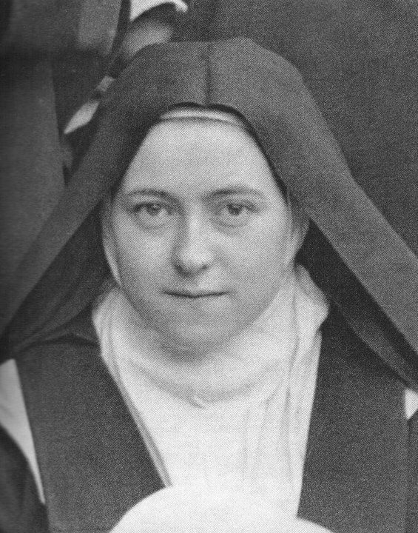
Proseguiamo le catechesi sui testimoni dello zelo apostolico. Siamo partiti da San Paolo e la volta scorsa abbiamo guardato i martiri, che annunciano Gesù con la vita, fino a donarla per Lui e per il Vangelo. Ma c’è un’altra grande testimonianza che attraversa la storia della fede: quella delle monache e dei monaci, sorelle e fratelli che rinunciano a sé, rinunciano al mondo per imitare Gesù sulla via della povertà, della castità e dell’obbedienza e per intercedere a favore di tutti. Le loro vite parlano da sé, ma noi potremmo chiederci: come può della gente che vive in monastero aiutare l’annuncio del Vangelo? Non farebbero meglio a impiegare le loro energie nella missione? Uscendo dal monastero e predicando il Vangelo fuori dal monastero? In realtà, i monaci sono il cuore pulsante dell’annuncio, la loro preghiera è ossigeno per tutte le membra del Corpo di Cristo, la preghiera loro è la forza invisibile che sostiene la missione. Non a caso la patrona delle missioni è una monaca, Santa Teresa di Gesù Bambino. Ascoltiamo come scoprì la sua vocazione, scrisse così: «Compresi che la Chiesa ha un cuore, un cuore bruciato dall’amore. Capii che solo l’amore spinge all’azione le membra della Chiesa e che, spento questo amore, gli apostoli non avrebbero più annunciato il Vangelo, i martiri non avrebbero più versato il loro sangue. Compresi e conobbi che l’amore abbraccia in sé tutte le vocazioni […]. Allora con somma gioia ed estasi dell’animo gridai: O Gesù, mio amore, ho trovato finalmente la mia vocazione. La mia vocazione è l’amore. […] Nel cuore della Chiesa, mia madre, io sarò l’amore» (8 settembre 1896). I contemplativi, i monaci, le monache: gente che prega, lavora, prega in silenzio, per tutta la Chiesa. E questo è l’amore: è l’amore che si esprime pregando per la Chiesa, lavorando per la Chiesa, nei monasteri. Questo amore per tutti anima la vita dei monaci e si traduce nella loro preghiera di intercessione.
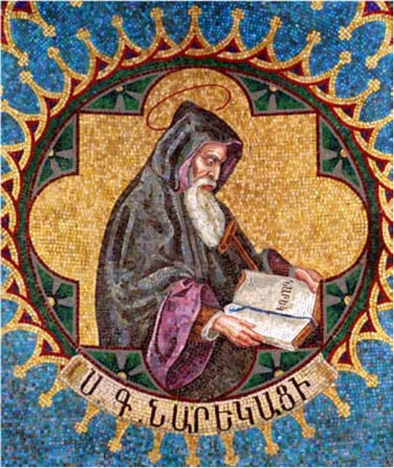
A questo proposito vorrei portarvi come esempio San Gregorio di Narek, Dottore della Chiesa. È un monaco armeno, vissuto attorno all’anno Mille, che ci ha lasciato un libro di preghiere, nel quale si è riversata la fede del popolo armeno, il primo ad abbracciare il cristianesimo; un popolo che, stretto alla croce di Cristo, ha tanto sofferto lungo la storia. E San Gregorio trascorse nel monastero di Narek quasi tutta la vita. Lì imparò a scrutare le profondità dell’animo umano e, fondendo insieme poesia e preghiera, segnò il vertice sia della letteratura sia della spiritualità armena. L’aspetto che in lui più colpisce è proprio la solidarietà universale di cui è interprete. E fra i monaci e le monache c’è una solidarietà universale: qualsiasi cosa succede nel mondo, trova posto nel loro cuore e pregano. Il cuore dei monaci e delle monache è un cuore che prende come un’antenna, prende cosa succede nel mondo e prega e intercede per questo. E così vivono in unione con il Signore e con tutti. E San Gregorio di Narek scrive: «Io mi sono volontariamente caricato di tutte le colpe, da quelle del primo padre fino a quello dell’ultimo dei suoi discendenti». (Libro delle Lamentazioni, 72).
E come ha fatto Gesù i monaci prendono su di loro i problemi del mondo, le difficolta, le malattie, tante cose e pregano per gli altri. E questi sono i grandi evangelizzatori. I monasteri come mai vivono chiusi ed evangelizzano? Perché con la parola, l’esempio, l’intercessione e il lavoro quotidiano, i monaci sono un ponte di intercessione per tutte le persone e per i peccati. Loro piangono anche con le lacrime, piangono per i loro peccati – tutti siamo peccatori – e anche piangono per i peccati del mondo, e pregano e intercedono con le mani e il cuore in alto. Pensiamo un po' a questa – mi permetto la parola – “riserva” che noi abbiamo nella Chiesa: sono la vera forza, la vera forza che porta avanti il popolo di Dio e da qui viene l’abitudine che ha la gente – il popolo di Dio – quando incontra un consacrato, una consacrata di dire: “Prega per me, prega per me”, perché sai che c’è una preghiera d’intercessione.
Ci farà bene - nella misura che noi possiamo - visitare qualche monastero, perché lì si prega e si lavora. Ognuno ha la propria regola, ma lì hanno le mani sempre occupate: occupate con il lavoro, occupate con la preghiera. Che il Signore ci dia nuovi monasteri, ci dia monaci e monache che portino avanti la Chiesa con la loro intercessione. Grazie.
Getta uno sguardo su di me,
o fortissimo, Onnipotente,
perché se ne vadano
le iniquità che sono in me
e che il tuo dono venga a rimpiazzarle.
O compassionevole,
o Provvidenza,
Lodato, Luce inestinguibile,
ordina con la tua forza infinita
che si rinnovi e si affermi
l'essenza della mia natura
sotto quel tetto corporale
che sono le mie membra;
degnati di riposarvi,
di abitarvi in maniera stabile,
di sederti alla tavola
con felici desideri,
unendo a te la mia anima;
degnati, dopo aver allontanato per sempre
la corruzione dei miei peccati,
di dispormi alla purità,
o Re immortale,
che doni a tutti la vita,
Signore Gesù Cristo,
benedetto nei secoli. Amen.
San Gregorio di Narek
Parrocchia Santa Maria Assunta in Pra’ – Avvisi Parrocchiali

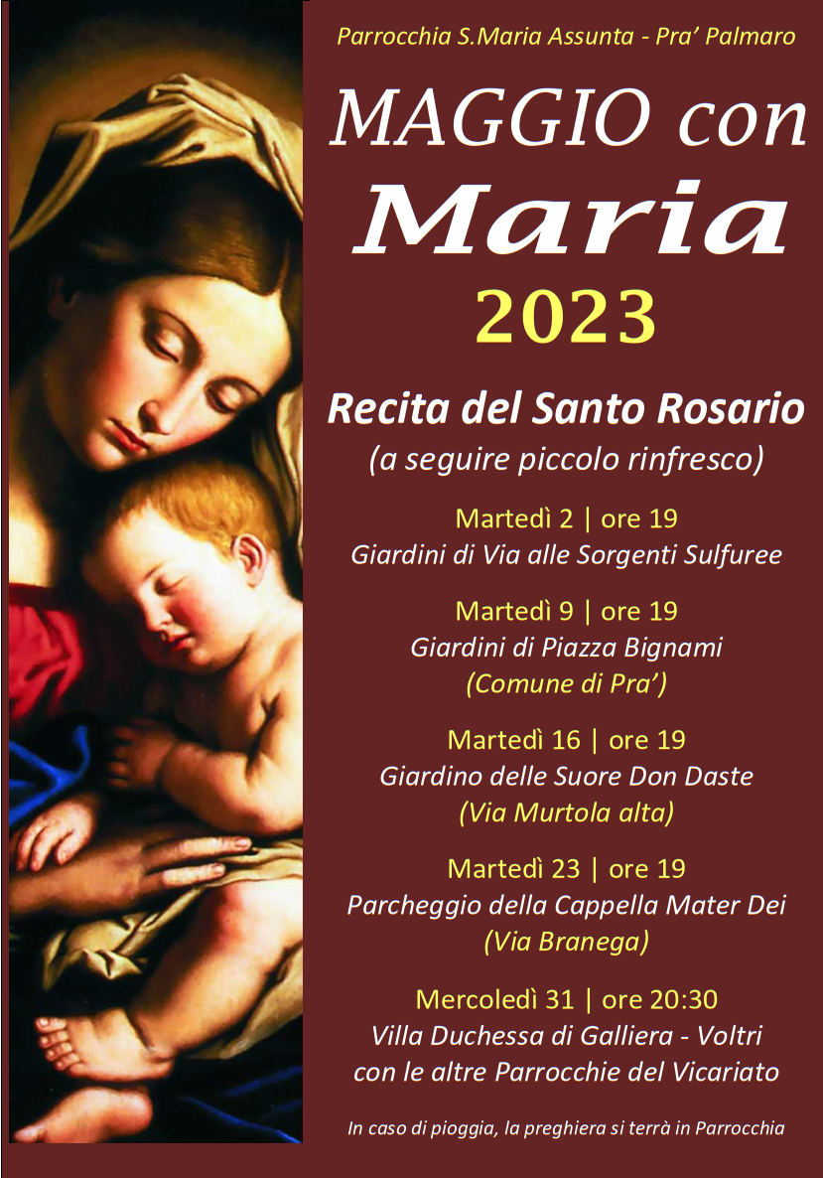

Società San Vincenzo de Paoli – Conferenza Palmaro
Prossima Distribuzione Alimenti LUNEDÌ 8 MAGGIO dalle 14:30 alle 17:30
PER INFO TELEFONARE AL 351.905.4719 - NON SI RITIRA FINO A NUOVE DISPOSIZIONI

Segui la Parrocchia su www.assuntaprapalmaro.org, Facebook, Instagram e Telegram
Telefono 010.619.6040

